ST-2315:EXP_MOV_MAT_RF17/18/19_26

Movimentado para o local
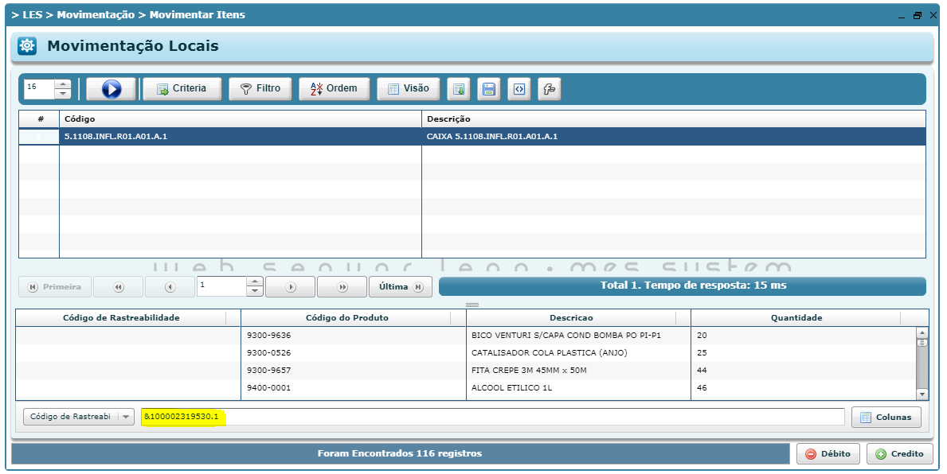
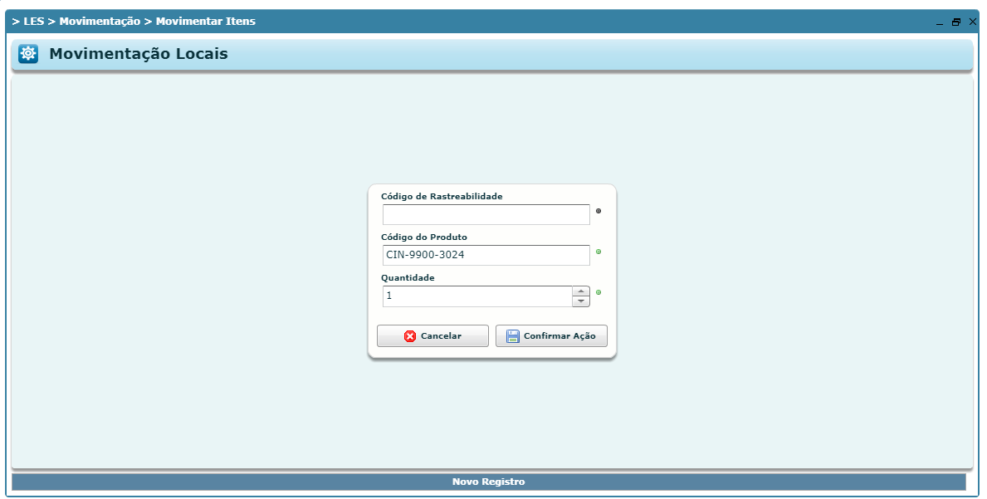
Não refletiu na tela

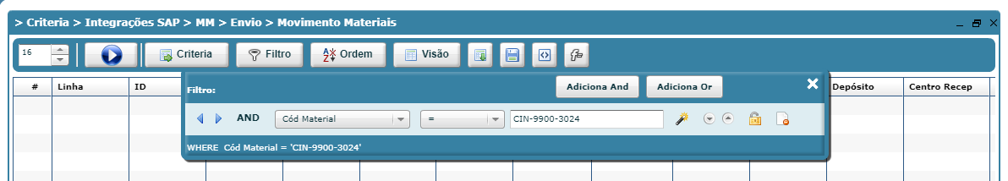

Estoque atual por posições
